**Организация научно- исследовательской деятельности школьников как способ формирования ключевых компетенций**

Процессы модернизации образования направлены на подготовку выпускника школы XXI века, обладающего не только знаниями, умениями и навыками, но и такими личностными качествами, которые дадут ему возможность быстрой адаптации в постоянно меняющихся условиях развития страны. Целевая направленность современной школы сегодня связывается с формированием ключевых компетенций ученика, с его функциональной грамотностью в овладении и применении общеучебных знаний, умений и навыков. Формирование личности ученика, которую характеризует не только информированность в различных областях науки, но и коммуникабельность и толерантность, современный тип мышления, ответственность и воля в принятии решений в различных жизненных ситуациях, позволит гармонизировать отношения с окружающим миром, адаптироваться к условиям современного общества адекватно социальным, профессиональным, духовно- нравственным ценностям бытия.

В современной науке встречаются различные понятия *компетентность,* но наиболее приемлемыми для педагогической практики являются идеи О.Е.Лебедева[1], утверждающего значимость компетентностного подхода с позиций успешной адаптации выпускников к жизни в обществе. Согласно идеям О.Е.Лебедева, выделяются следующие компоненты компетентностей обучающихся:

* общеучебная компетентность;
* общеметодологическая компетентность;
* общекультурная компетентность.

Для осуществления на практике компетентностного подхода для учащихся 10-11 классов социально- гуманитарного профиля «Средней школы № 8» г. Когалыма был предложен элективный курс «Основы исследовательской работы школьников при подготовке реферата по общественным дисциплинам». Для каждого из 37 старшеклассников данный курс предоставил возможность удовлетворения индивидуальных образовательных интересов, потребностей и склонностей. Каким же образом данный курс способствовал формированию вышеназванных компетентностей?

* Под *общеучебной компетентностью* понимается высокая информированность учащихся об основных идеях, понятиях, концепциях в предметных областях знаний; сформированность общеучебных (дидактических) умений и навыков, интеллектуальных способностей в самостоятельном приобретении новых знаний, средств и способов познавательной деятельности. На занятиях элективного курса учащиеся выявляли особенности социально- гуманитарного познания, тенденции развития общества как сложной динамической системы. Старшеклассники учились анализировать информацию о социальных объектах, осуществлять поиск социальной информации, представленной в различных знаковых системах (графиках, диаграммах и др.). Одним из важнейших дидактических умений, которому было уделено большое внимание, - умение систематизировать, анализировать и обобщать неупорядоченную социальную информацию, различать в ней факты и мнения, аргументы и выводы, формулировать собственные суждения и аргументы по определенным проблемам. Для организации вступительных занятий курса были использованы методическое пособие и учебник Боголюбова Л.Н.

« Человек и общество» для 10-11 классов,М. «Просвещение». 2006 и книга

А.Н.Иоффе «Методика Гражданского образования: теоретические аспекты и

практические рекомендации. Брянск. 2007.

В ходе курса учащимся была предоставлена возможность работы с различными источниками информации в школьной библиотеке, кабинете истории, кабинете ИКТ.В результате таких занятий школьники учились не только поиску необходимой информации для исследования, но и ее критическому восприятию.Одно из **з**анятий элективного курса «Научное чтение: формы, цели, результаты» способствовало формированию необходимых навыков осознанного чтения научной литературы, интерпретации прочитанного. На этом же занятии старшеклассники совершенствовали свои умения в фиксации информации, составлении планов, тезисов, выписок, конспектов.

Учитывая одно из требований современного общества - владение информационно- коммуникационными технологиями, были предусмотрены занятия в кабинете ИКТ для приобретения и совершенствования навыков работы старшеклассников в Интернете, в программе Microsoft Word. Для подготовки стендового доклада учащиеся отрабатывали умение подготовки презентации в программе POWER POINT.

Под *общеметодологической компетентностью* понимается целеполагание и умение самостоятельно критически мыслить, владение навыками анализа ситуаций и умение видеть возникающие проблемы, проектировать и планировать пути рационального их преодоления, самостоятельно управлять собственным развитием и собственной деятельностью по достижению поставленных целей, рефлексивно оценивать свое поведение и события в окружающем мире. В ходе курса «Основы исследовательской работы школьников при подготовке реферата по общественным дисциплинам» учащимся были предоставлены широкие возможности выбора области исследования. Процентное соотношение выбора учащимися области исследования оказалось следующим: история России (19%), всемирная история (10%), обществознание (19%), право (9%), экономика (32%), история Ханты- Мансийского автономного округа (10%). Следующим этапом деятельности учащихся было определение темы и цели исследования. Выбор темы исследования не вызвал больших затруднений у школьников. Наиболее интересными для исследования стали темы: «Мотивация персонала: теория и современная практика» (Суханова З.), «Государственные праздники как отражение политического режима в стране» (Осман К.), «Рынок учебной литературы г. Когалыма глазами старшеклассника» (Тимофеева М.), «Влияние рекламы на реализацию товара в аптечной сети г. Когалыма»(Кудреватых В.) и другие.

Гораздо сложнее для учащихся оказалось определить цель работы, поэтому нужно было научить юных исследователей точно формулировать цели и задачи своей деятельности. Для этого был сделан совместный анализ ученических рефератов прошлых лет, выявлены их достоинства и недостатки, исходя из целеполагания. Использование аналитического метода работы с рефератами способствовало формированию умения самостоятельно критически мыслить, ставить перед собой вполне конкретные и достижимые цели.

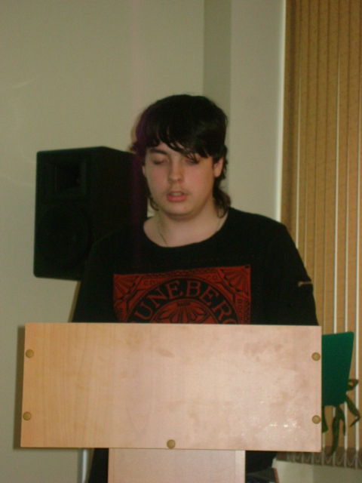

В ходе занятия «Основные требования к научно- исследовательской работе», кроме изложенных учителем положений, учащиеся, работая в группах, составляли инструкцию «Каким должен быть реферат по обществознанию (экономике, истории и т.д.)». Данный вид деятельности способствовал развитию умений проектировать и планировать пути рационального преодоления проблем, возникающих в ходе подготовки исследовательской работы.

Учитель, работая над формированием общеметодологической компетентности учащихся, используя вышеназванные методы, создает условия для реализации одной из ведущих потребностей юношеского возраста - неформального общения, познания себя и своих возможностей через общение. Но при совместной работе учащихся во время подготовки исследования приобретается и навык содержательного общения, когда общаться информативно - «хорошо», «престижно». Общение во время занятий элективного курса позволило учащимся рефлексивно оценивать свое поведение, а содержательное общение - шире взглянуть на события в окружающем мире. Стоит сказать и о том, что ребенок –инвалид (Мудрик К.) не была изолирована от группы, как это бывает в условиях классно-урочной системы, и очень увлеченно и результативно работала над темой «Субъекты исторического процесса».

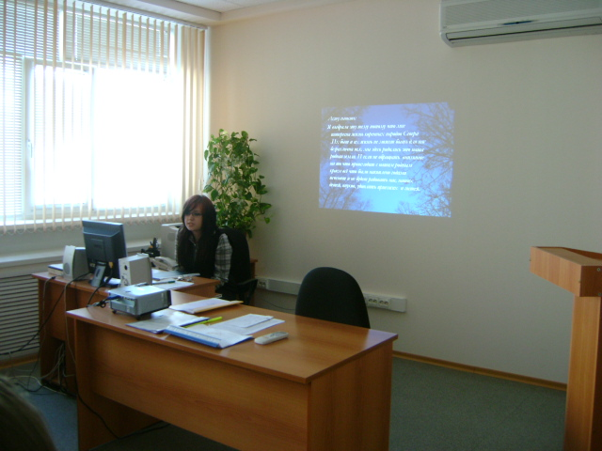

Каждое занятие с учащимися начиналось с совместного анализа проделанной ими работы, определения дальнейших планов исследования, что заставляло их самостоятельно управлять собственным развитием и собственной деятельностью по достижению поставленных целей.

Мотивация исследования у учащихся проявлялась через совокупность таких показателей как интенсивность познавательной потребности, как осознание ценности исследования и увлеченность исследованием. Безусловно, в составе групп элективного курса были дети с разным уровнем мотивации. Учащиеся с высоким уровнем мотивации исследования успешно выступили на школьной и городской научно- практической конференции «Шаг в будущее» (еще задолго до завершения всего элективного курса).

Учебная и методологическая компетентность – важные составляющие компетентности современного человека, но без приобщения к достижениям культуры, в первую очередь, к общечеловеческим ценностям, морали и праву нельзя считать себя человеком цивилизованным. Поэтому на занятиях элективного курса было уделено внимание формированию общекультурной компетентности.

Под общекультурной компетентностью понимается готовность учащихся к гармоничному вхождению в культурное пространство человечества, к диалоговой форме общения с окружающими людьми; коммуникативная, эстетическая и этическая культура выпускника и др. На формирование данной компетентности, на мой взгляд, оказали влияние сразу несколько факторов, таких как выбор и формулирование темы исследования с гуманистических позиций, «прикосновение» к историческим и литературным источникам; исследования на базе имеющегося дополнительного образования - художественного и музыкального. Примером этому являются работы учащихся «Становление классического джаза» (Степонавичюте Я.), «Живопись эпохи Возрождения: в Европе и в России» (Акбашева К.), «Рыцарство как эстетический и нравственный идеал средних веков» (Токарев А.) и др.

Научно-исследовательская деятельность школьников в области общественных наук предполагала проведение социологических исследований и анкетирования, что, в свою очередь, учило детей диалоговой форме общения с окружающими людьми, коммуникативной и этической культуре.

Результаты научно- исследовательской деятельности школьников должны были быть оценены в конце учебного года. Поэтому заключительное занятие элективного курса было проведено в форме защиты научно- исследовательских работ: представление материалов исследования в печатном варианте и презентации.

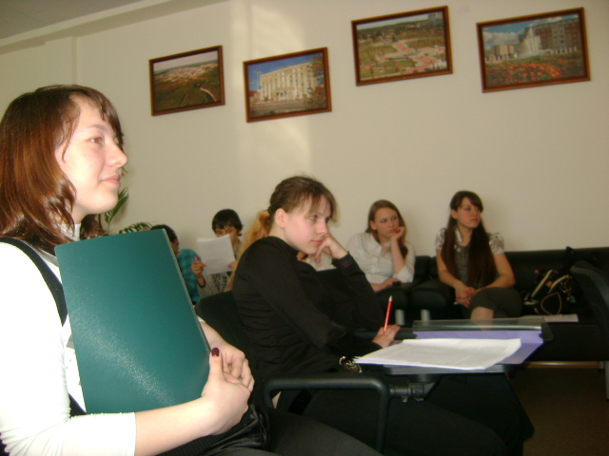

Формирование компетентностей предполагает не только особый подход к системе ЗУН, но и несколько иную систему оценки деятельности учащихся. Поэтому для оценки научно- исследовательских работ была создана экспертная группа, в состав которой вошли опытные учителя, учащиеся- победители городской научно- практической конференции «Шаг в будущее». Для оценки работ были введены следующие критерии (по 5 балльной шкале):

*1.Оценка за материалы исследования (печатный вариант:)*

* умение получать и критически осмысливать социальную информацию;
* умение анализировать, систематизировать полученные данные;
* умение цитировать литературу, делать ссылки на мнение известных ученых и исследователей; занимающихся данной проблемой;
* умение структурировать работу ( наличие плана, введение, постановка задачи (цели), основное содержание, выводы, список литературы).

*2. Оценка за выступление*

* логическое построение выступления (проблема, пути решения, выводы);
* умение ориентироваться в теме работы (в ходе выступления, ответы на дополнительные вопросы);
* организация выступления.

*3. Оценка за презентацию (умелое использование ИКТ).*

Защита научно- исследовательских работ показала, что элективный курс достиг цели - большинство учащихся умеют использовать приобретенные знания и умения в практической деятельности для:

* совершенствования собственной познавательной деятельности;
* осуществление самостоятельного поиска, анализа и использования собранной социальной информации;
* оценки происходящих событий и поведения людей с точки зрения морали и права;
* ориентации в актуальных общественных событиях и процессах, определения личной и гражданской позиции.

Таким образом, можно сделать вывод о том, апробированный элективный курс создает благоприятные условия для саморазвития личности, формирования у нее общеучебных, общеметодологических и общекультурных компетенций. Компетентностный подход в преподавании элективного курса расширяет сферу влияния образования на личность ученика за счет установки на саморазвитие во всех видах жизнедеятельности – познавательной, профессиональной, социальной, личностной и предполагает качественно иную систему оценки готовности выпускника к продолжению обучения и успешной адаптации к быстро меняющемуся обществу.

Несмотря на все сложности в организации такого подхода к научно- исследовательской деятельности (большой количественный состав группы, разнообразие тем исследования, недостаточное количество часов и т.д.), результат достиг цели. Многие выпускники выбрали для себя ВУЗы и профессии, связанные с экономикой, правом, обществознанием. Нынешние одиннадцатиклассники в ходе элективного курса продолжат работу над темами своего исследования, и одновременно над формированием ключевых компетенций, необходимых для адаптации в современном взрослом мире.

**Список использованной литературы:**

1. Как построить профильную школу. Пособие для руководителей общеобразовательных школ. Санкт-Петербург. «Просвещение». 2006.
2. Маскин В.В., Петренко А.А., Меркулова Т.К. Алгоритм перехода образовательного учреждения к компетентностному подходу. Практическое пособие. М., 2008.
3. Макотрова Г.В. Экспертная оценка учебно- исследовательской культуры школьников.// ж. «Исследовательская работа школьников», 2008, № 1, с.33-41

1. Лебедев О.Е. Управление образовательными системами. – М., 2004